муниципальное бюджетное образовательное учреждение средняя общеобразовательная школа № 15

РАССМОТРЕНО  Руководитель методического объединения  ______________________  Веприкова Л.С.  Протокол № 4 от «28» марта 2024 г. |  | УТВЕРЖДЕНО  Председатель педагогического совета  ________________________  Сокиркина А.В.  Протокол № 5 от «29» марта 2024 г.

‌

КОНТРОЛЬНО-ИЗМЕРИТЕЛЬНЫЕ МАТЕРИАЛЫ

для промежуточной аттестации по вероятности и статистике
для обучающихся 7 класса

Составитель_________Фатеева Н.И.

​‌Новочеркасск 2024

Итоговая контрольная работа по вероятности и статистике 7 класс
1 вариант
1. Дан числовой набор: 1,1 –3 2,7 –4,1 2,4 3,9 –0,9.
а) Определите размах набора.
б) Какое число нужно добавить к набору, чтобы среднее арифметическое увеличилось на 0,1?
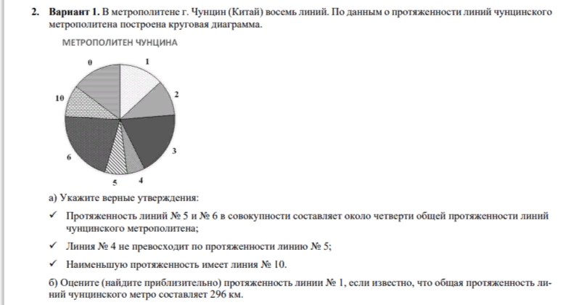
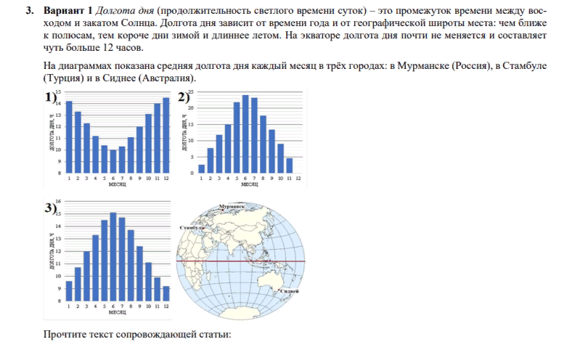
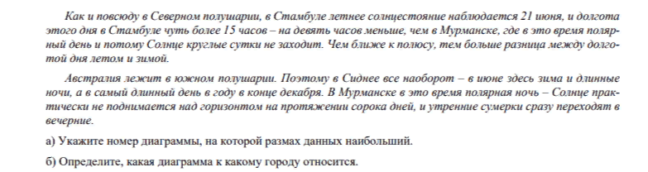
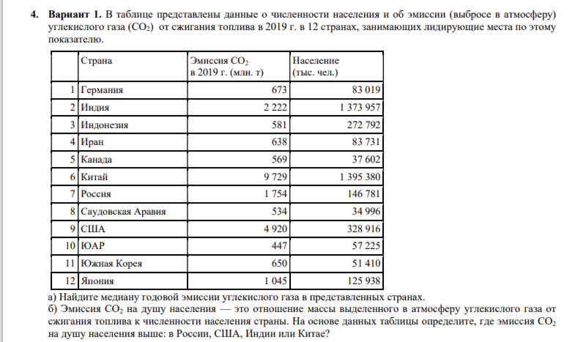

2 вариант
1. Дан числовой набор: 2,1 –3 0,8 –4,1 –1,7 1,9 –2,3.
а) Определите размах набора.
б) Какое число нужно добавить к набору, чтобы среднее арифметическое уменьшилось на 0,1?
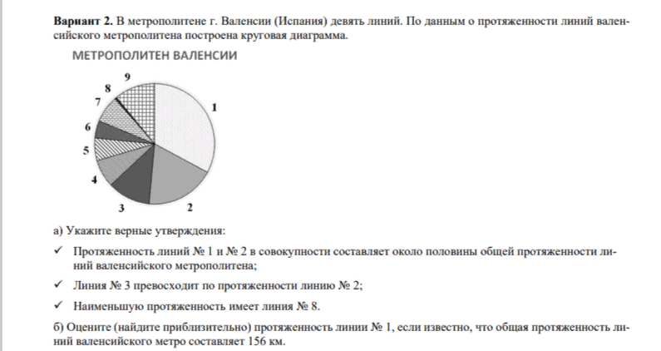
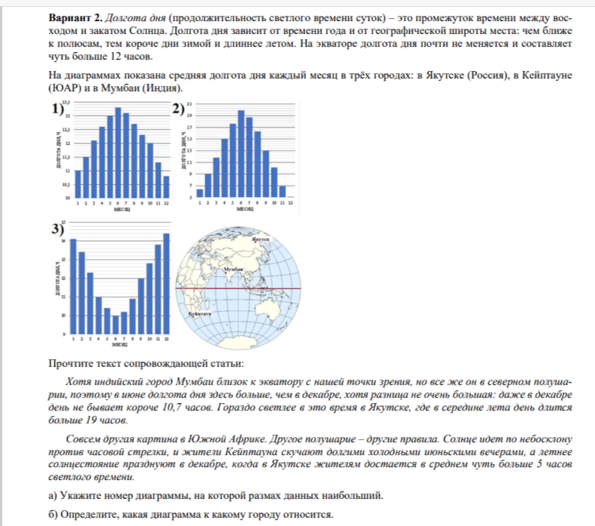
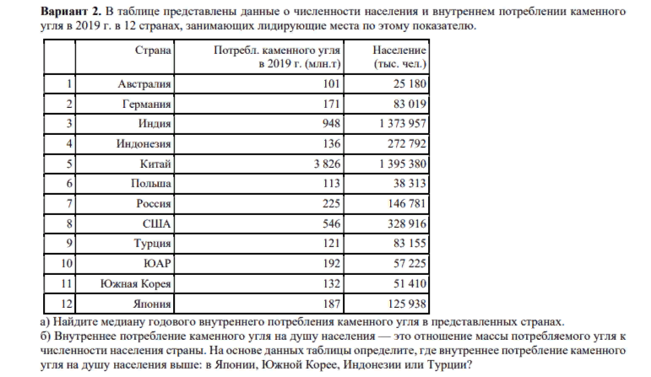

3 вариант
1.Дан числовой набор: 1,1 –3 2,7 –4,2 –1,7 1,8 –2,3.
а) Определите размах набора.
б) Какое число нужно добавить к набору, чтобы среднее арифметическое уменьшилось на 0,1?
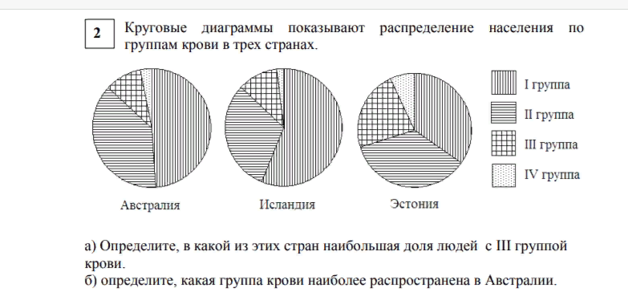
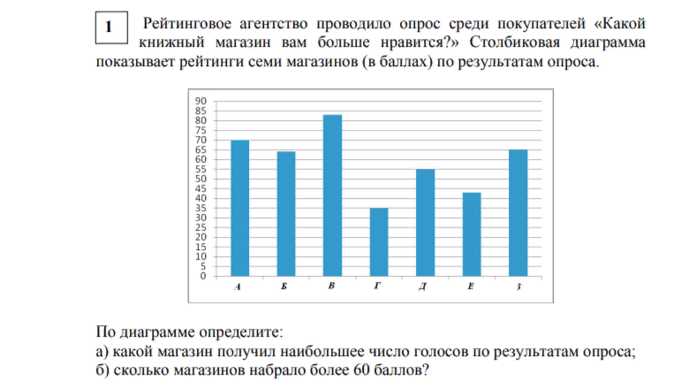
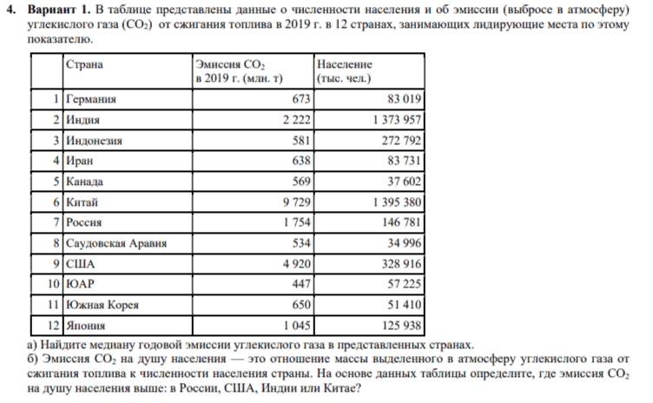
4 вариант
1.Дан числовой набор: 2,9 3,9 –0,9 –4,1 –0,7 1,9 –2,3.
а) Определите размах набора.
б) Какое число нужно добавить к набору, чтобы среднее арифметическое увеличилось на 0,1?
